आठौं राष्ट्रिय महिला अधिकार दिवस, 2083 को नारा
" महिला अधिकारको सम्मानः आत्मनिर्भरता र समृद्धिको अभियान"
जेठ 16, 2083

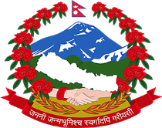
नेपाल सरकार
महिला, बालबालिका, लैङ्गिक तथा यौनिक अल्पसङ्ख्यक र सामाजिक सुरक्षा मन्त्रालय
सिंहदरवार,काठमाण्डौ

